UNA MIRADA DESDE CUBA A LOS ELEMENTOS PARA EL ANÁLISIS SOCIOECONÓMICO DE UN PAIS

(PRIMERA DÉCADA DEL SIGLO XXI)

Autores. Dr. Elier Méndez Delgado.
TT Profesor
Departamento de Economía.
Facultad de Ciencias Económicas.
Universidad Central “Marta Abreu” de Las Villas.
Carretera a Camajuaní Km 5.5
C.P.54830; Santa Clara, Villa Clara. Cuba.
TUTUejmendez@uclv.edu.cuUUTT
TUTUhttp://club.telepolis.com/elierm/elier.htmUUTT

M Sc. María del Carmen Lloret Feijóo.
Profesora
Departamento de Economía.
Facultad de Ciencias Económicas.
Universidad Central “Marta Abreu” de Las Villas.
Carretera a Camajuaní Km 5.5
C.P.54830; Santa Clara, Villa Clara. Cuba.
TUTUmlloret@uclv.edu.cuUUTT

M Sc. Darlén Méndez Lloret.
Profesora
Departamento de Lenguas Extranjeras
Facultad de Humanidades.
Universidad Central “Marta Abreu” de Las Villas.
Carretera a Camajuaní Km 5.5
C.P.54830; Santa Clara, Villa Clara. Cuba.
darlenm@uclv.edu.cu

Resumen

Este trabajo sintetizan los aspectos esenciales que a juicio de los autores deben considerarse para realizar un análisis socio-económico de un país, en el que se seleccionó a Cuba como referente; la información se obtuvo a partir de los Anuarios Estadísticos publicado por la Oficina Nacional de Estadística, la información oficial publicada por la División de Estadística y Proyecciones Económicas de la Comisión Económica para América Latina y el Caribe, así como otras fuentes de información recopilada por los autores.

Abstract
This paper summarizes the key aspects that the authors' opinion should be considered for a socio-economic analysis of a country, which was selected as a reference to Cuba, information was obtained from the Statistical Yearbook published by the National Bureau Statistics, the official information published by the Division of Statistics and Economic Projections Economic Commission for Latin America and the Caribbean, as well as other sources of information compiled by the authors.

INTRODUCCIÓN

Una de las características principales del mundo actual es la incertidumbre económica, la que ha estado motivada esencialmente por la recesión económica que atraviesan las principales potencias financieras y económicas, encabezadas por los Estados Unidos. Esta gran depresión amenaza en convertirse en una crisis peor que la de 1929, la que puede desencadenar consecuencias impredecibles para la economía internacional; sin embargo con frecuencia se hace referencia al estado de las economías de los países, sin precisar los elementos objetivos que se deben considerar para ello; en tal sentido el análisis socioeconómico de un país puede verse como el producto final del trabajo estadístico que brinda los datos de uno o varios sistemas informativos, compuesto por diversos indicadores que se relacionan; así el Sistema de Cuentas Nacionales (SCN), unido a las estadísticas sociales posibilitan estudiar los indicadores claves que permiten emitir juicios sobre el comportamiento socioeconómico en el tiempo y de algún modo esto avala con mayor objetividad la emisión de criterios y conclusiones por parte de especialistas y estudiosos del tema.

Para la realización de este trabajo no se dispuso de toda la información estadística que se necesitó por diversas razones, por lo que resultó difícil hacer un examen minucioso y detallado con todos los elementos que se proponen para el análisis integral; a pesar de esto los autores han asumido este desafío.

El objetivo de este trabajo es explicar sintéticamente los elementos que deberán considerarse esenciales para desarrollar el análisis integral de un país, tomando como referente a Cuba; de esta forma se pueden caracterizar los principales resultados y tendencias socioeconómicas de un país.

Al analizar las tendencias socioeconómicas según las series cronológicas de agregados e indicadores sociales en los últimos 10 ó 15 años, se podrá disponer de un análisis más completo, siempre que las fuentes de información así lo permitan; del mismo modo en el caso que resulte factible se podrá hacer referencia al análisis de coyuntura referido a períodos cortos en situaciones que lo ameriten.

DESARROLLO

El análisis de los indicadores macroeconómico de un país facilita la comparación entre dos o más países, sin embargo “el estudio de las comparaciones puede ser simple, complejo, difícil y hasta imposible de realizar, de manera que hay variedad de criterios y algunos estudiosos del tema efectuaron comparaciones directas de indicadores sin métodos estadísticos, matemáticos y exentos de complejidades metodológicas; otros realizaron investigaciones comparativas con requerimientos más profundos y determinaron el surgimiento de factores que contribuyen a ampliar la problemática de las comparaciones; entre estos últimos está la comparación estadística, que significa que en primer lugar es necesario determinar las diferencias de contenido y asegurar la similitud de este” TPTPPTPT. Al establecer las comparaciones se presentan obstáculos, tales como la composición interna de la categoría que forma el objeto de comparación -comparabilidad estructural -, es decir que los países no sólo producen o consumen en cantidades diferentes, sino que producen y consumen los mismos bienes u otros con una composición distinta; pero la calidad de toda comparación depende de la comparación estadística, de la similitud estructural, así como de los métodos estadísticos empleados en cada caso. Hay economías como la cubana que tiene políticas dirigidas a proteger determinados sectores o servicios, y en otros casos se requiere establecer subsidios a personas o productos; estos elementos no se comportan de igual forma en todos los países y pueden entorpecer y hasta hacer imposible las comparaciones internacionales.

Otra de las causas que atenta contra las comparaciones internacionales son las diferencias institucionales y organizativas que aparecen en las comparaciones de países con diferentes sistemas socio-económicos.

A los análisis socioeconómicos comparables se le adicionan otros problemas, que hace más compleja esta problemática, se considera oportuno mencionar cuatro de ellos.

- Los elementos de formación de precios de los bienes y servicios en cada país.
- La ubicación geográfica que determina en gran medida las costumbres, los hábitos de consumo y de vida de su población.
- La selección adecuada del método para calcular la paridad del poder adquisitivo de la moneda, pues los resultados dependen en gran medida del método que se emplea.
- Las políticas y el tratamiento dado a las mercancías y servicios que en algunos países son gratuitos o parcialmente gratuitos y en otros no.
- Los porcientos diferentes de subsidios a productos y personas en cada país, en dependencia de los sistemas sociales que imperen en cada país.

Unido a los problemas antes mencionados, se adiciona la situación financiera que tienen algunos países, pues estos trabajos demandan de un determinado presupuesto para desarrollar estos trabajos.

Al valorar el desempeño económico de un país, es conveniente realizar un análisis socioeconómico integral para un periodo de tiempo que puede oscilar entre 5, 10, 15 ó 20 años, este periodo dependerá de las fuentes de información disponibles por cada país y si la información es objetiva, oportuna, suficiente y comparable.

UU

U Elementos básico a considerar para el análisis socio-económico de Cuba.

(PRIMERA DÉCADA DEL SIGLO XXI)

La situación económica de Cuba en la primera década del Siglo XXI está marcada fundamental por los daños acumulados por el bloqueo económico de E.U. contra la isla, que según algunos analistas sobrepasan los (USD) 100 Mil Millones de dólares, la falta de eficiencia, tanto en la producción como en los servicios, la incertidumbre económica que caracteriza la situación internacional, que tuvo su origen en la crisis financiera, y derivó en la actual crisis económica, financiera, medioambiental y política del mundo actual, inciden además los gastos en resarcir los daños ocasionados por los tres huracanes que afectaron al país (Gustav, Ike y Paloma) durante el 2008, lo cual motivó desembolsos por una cuantía aproximada de USD 10 mil millones de dólares, a esto suma la subida de los precios de los combustibles y alimentos, así como la inestabilidad del precio de productos básicos de exportación, como es el níquel y el azúcar, todo lo cual hace que en el 2008 el saldo de las exportaciones y la sustitución de importaciones, no logran atenuar, ni el descuadre en la balanza comercial, ni las tensiones financieras que el país enfrenta; situación muy similar caracterizan el 2009, el 2010 y los primeros meses del 2011, aspectos que se tratan de revertir con urgencia.

No se puede desestimar que la medición de la economía cubana ha tenido que enfrentar los obstáculos de la doble moneda, la que tendrá vigencia todavía en el 2011; además de lo anterior la economía ha enfrentado los cambios de metodología de medición, pues cuando existió el llamado campo socialista las estadísticas en Cuba se regían por el Sistema de Balances de la Economía Nacional o Sistema de Producto Material y a partir del año 1994 comenzó a implementarse la primera versión del Sistema de Cuentas Nacionales Cubana, la que rige en la actualidad y se adapta a las particularidades, exigencias y circunstancias de la economía cubana actual.

Mediante los elementos que aquí se apuntan pueden concretarse los resultados esenciales que posibiliten apreciar las tendencias socioeconómicas de un país; se escogió como referente a Cuba, aunque producto del asedio económico en que se ha visto sometido este país durante más de medio siglo no se pudo disponer de toda la información que se hubiese querido.

¿Qué elementos resultan esenciales para este análisis?
UU

1- Estructura económica del país, a partir del peso de cada rama o conjunto de ramas económicas en el Producto Interno Bruto; de este modo se puede apreciar cuales de las actividades, primarias, secundarias o terciarias van ganando o perdiendo valor en el período analizado.

TABLA No. 1
CUBA. Participación por clase de actividad en el PIB de 1989 a 2007 en %
Sectores | 1975 | 1989 | 1996 | 2001 | 2004 | 2006 | 2007
Primario | 14.00 | 10.00 | 8.46 | 7.75 | 6.95 | 4.80 | 5.79
Secundario | 31.00 | 35.00 | 23.66 | 21.50 | 19.03 | 18.30 | 18.14
Terciario | 55.00 | 55.00 | 67.88 | 70.75 | 74.02 | 76.90 | 76.07
Total | 100 | 100 | 100 | 100 | 100 | 100 | 100
Fuente: Cálculos de los autores a partir de información oficial de Anuario Estadístico de Cuba del 2007. Pág. 131. (Edición del 2008).

En el aporte al PIB por clase de actividad se aprecia el peso que tiene en la economía el sector terciario, el que ha estado materializado en un crecimiento significativo de este sector, motivado básicamente por el crecimiento de la actividad del turismo en esta última década; sin embargo este análisis se enriquece al comparar cada año con la estructura de ocupación por clase de actividad económica, como puede verse seguidamente en las tablas No. 2, 3 y 4.

TABLA No. 2
CUBA. Ocupados y participación en el PIB por clase de actividad. 2002
Sectores | % de ocupados | Participación en el PIB
Primario | 22.06 % | 7.49%
Secundario | 18.39 % | 20.46%
Terciario | 59.55 % | 72.05%
Fuente: Cálculos de los autores a partir de información oficial de Anuario Estadístico de Cuba del 2007. Pág. 131 y 169. (Edición del 2008).

TABLA No. 3
CUBA. Ocupados y participación en el PIB por clase de actividad. 2006
Sectores | % de ocupados | Participación en el PIB
Primario | 19.3 % | 4.80 %
Secundario | 17.5 % | 18.30 %
Terciario | 63.2 % | 76.90 %
Fuente: Cálculos de los autores a partir de información oficial de Anuario Estadístico de Cuba del 2007. Pág. 131 y 169. (Edición del 2008).

TABLA No. 4
CUBA. Ocupados y participación en el PIB por clase de actividad. 2007
Sectores | % de ocupados | Participación en el PIB
Primario | 19.27 % | 5.79 %
Secundario | 15.76 % | 18.14 %
Terciario | 64.97 % | 76.07 %
Fuente: Cálculos de los autores a partir de información oficial de Anuario Estadístico de Cuba del 2007. Pág. 131 y 169. (Edición del 2008).

En las Tablas 2, 3 y 4 al comparar la estructura ocupacional por clase de actividad, con el aporte que hacen estos sectores al PIB, se aprecia un mayor peso en el sector terciario, frente a una contracción significativa del aporte del sector primario; aquí inciden varios factores, pero esto obedece básicamente a la reestructuración de la agroindustria azucarera y los bajos niveles de productividad y eficiencia que ha tenido este sector, donde se considera hay grades reservas productivas y todavía las actividades que aquí se contemplan distan mucho de ser rentables y eficientes; esto explica en parte las razones básica, del por qué crece el PIB en Cuba, pero no la productividad del trabajo y la eficiencia a nivel global, aspectos para los que se adoptan políticas y se trabaja encaminado a revertir dicha situación.

Los resultados alcanzados durante más de una década en el turismo, la prestación de servicios de salud, en los servicios de deporte, en servicios técnicos especializados y en otras ramas del sector terciario, ha motivado un incremento sustancial de la actividad de este sector, tal y como se refleja en las cifras que aparecen en las tres tablas anteriores.

Gráfico No.1

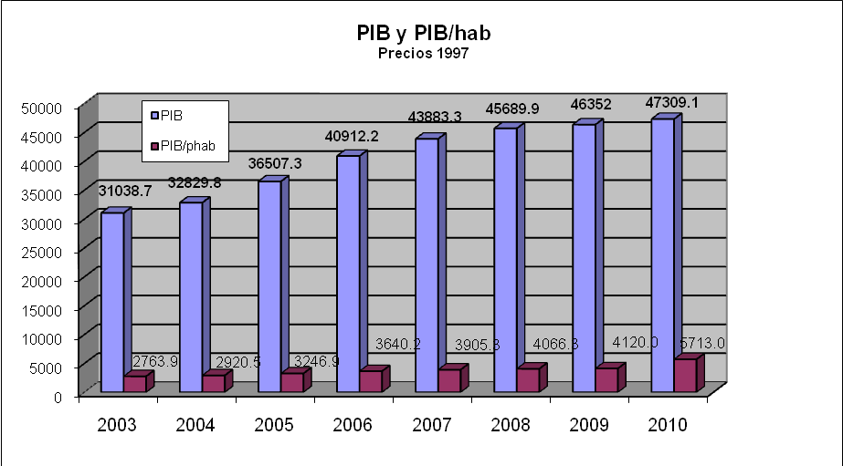Fuente: Elaboración propia a partir de información oficial de los Anuarios Estadístico de Cuba del 2006, 2007,2009 y documentación consultada por los autores.

Obligada referencia reviste el análisis del desempeño que ha tenido la economía en las últimas dos décadas, donde se aprecian variaciones significativas del PIB; aquí se muestra el periodo crítico que atravesó la economía Cubana en la década de los 90, lo que estuvo motivado básicamente por el derrumbe del campo socialista, la desintegración de la Unión Soviética, los efectos del bloqueo estadounidense y la débil organización del aparato productivo; sin embargo a partir del año 2000 la economía cubana crece a un ritmo promedio anual superior al 4%, a pesar de los efectos adversos de la crisis económica internacional, los daños en la agricultura motivados por la sequía y los efectos negativos ocasionados por los meteoros que han azotado a la isla en estos años. En este análisis no se puede ignorar los cambios estructurares que ha tenido la economía cubana desde 1989 hasta la fecha, aspectos de significativa importancia, que ha marcado y el protagonismo del sector terciario de la economía en estos años, como se observa seguidamente.

Gráfico No. 2

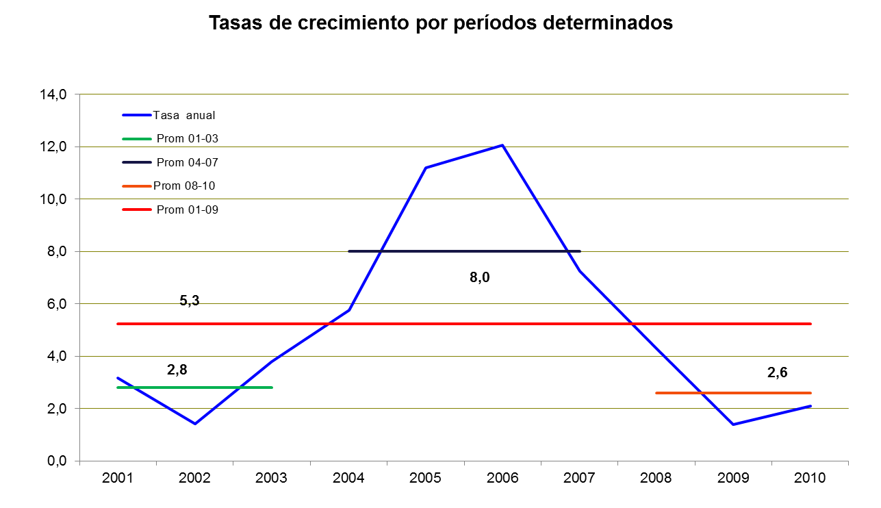
Tomado de la Conferencia del Dr. Juan Triana Cordoví en la UCLV el 23 de Febrero de 2010.

La tasa de crecimiento en el año 2010 fue de 2,1% modestamente superior a la esperada para el año que era de 1,9%. En el período comprendido entre el 2001 y el 2010 la tasa de crecimiento promedio anual es de 5,3% que en lo fundamental está determinado por el buen comportamiento del PIB entre los años 2004 y 2007, con crecimiento promedio anual del 8%. Desde ese año en adelante la dinámica de crecimiento se moderó y luego se redujo significativamente.

El período que va del 2008 al 2010 es el de peores resultados de todo el período en lo fundamental motivado por el efecto combinado de la crisis internacional, de las restricciones de balanza de pagos que condujeron a reducir sustancialmente las importaciones y de la crisis de pago que Cuba experimentó.

Las propuestas que se analizan hoy en el país reconocen esta realidad y tienen el propósito de reactivar el crecimiento económico buscando en incentivar las fuentes internas de productividad y eficiencia.

Como se puede observar seguidamente en el Gráfico No. 3, en el año 2006 se observa una contracción significativa del sector primario de la economía, aspectos paradójicos para el caso de Cuba, que cuenta con una economía que tiene gran vocación agrícola y durante la primera década del siglo XXI tenía casi un 50% de subutilización de toda la tierra cultivable. Existe un esfuerzo mancomunado de todos los Organismo de la Administración del Estado (OACE) en revertir esta situación, tanto a nivel territorial como local.
Gráfico No. 3

Fuente: Elaboración propia a partir de información oficial de los Anuarios Estadístico de Cuba del 2002, 2003, 2004, 2005, 2006, 2009 y consulta de los autores a la documentación entregada en la reunión nacional de Profesores de Economía los días 5 y 6 de Febrero de 2009 en el Ministerio de Economía y Planificación en la Habana; Cuba.

Para un análisis más detallado se puede ver la siguiente tabla, donde se aprecia la inestabilidad e ineficiencia del sector agrícola y la industria azucarera en Cuba.

CUBA. % Bienes: Tasas de Crecimiento
 |  | 2003 | 2004 | 2005 | 2006 | 2007 | 2008 | 2009 | 2010 | 2003-2010
Producto Interno Bruto |  | 3,8 | 5,8 | 11,2 | 12,1 | 7,3 | 4,3 | 1,4 | 2,1 | 6,0
Agricultura, ganadería, silvicultura |  | 3,6 | -0,2 | -12,4 | -7,5 | 19,6 | 0,6 | 4,7 | -2,8 | 0,7
Explotación de minas y canteras |  | 1,8 | -4,7 | 0,1 | 1,9 | 3,4 | 4,0 | -4,7 | 8,2 | 1,3
Industria Azucarera |  | -38,9 | 12,2 | -37,8 | -9,9 | -3,4 | 15,8 | -2,7 | -16,4 | -10,1
Industrias manufactureras |  | 2,6 | 2,4 | 4,2 | 5,3 | 10,1 | 4,9 | -2,0 | 1,5 | 3,6
Fuente: Oficina Nacional de Estadísticas, Anuario Estadístico de Cuba 2009 y Plan Económico y Social del 2010

2- Tendencias de la Balanza de Pagos y en especial analizar el comportamiento de la Balanza de Bienes y Servicios.

La Balanza de Pagos es ampliamente conocida como un documento contable que ofrece un registro sistemático de las transacciones reales (bienes y servicios, etc.) y financieras de una economía con el resto del mundo. Este instrumento contable como algunos le denominan está compuesto por dos grandes bloques o sub-balanzas, la corriente y de capital, que se equilibran y que por definición deben ser iguales, pero con signo contrario, también algunos le conocen como Balanza Corriente, la que registra las transacciones de bienes, servicios, rentas y transferencias corrientes y la Balanza de Capital que registra la adquisición o disposición de activos financieros (inversiones, créditos y otros).

Es importante analizar la Balanza de Pagos y cada una de las sub-balanzas que la integran, pero se deberá observar con detalles el comportamiento y la tendencia que experimenta en la última década la Balanza de Bienes y Servicios, pues cuando ésta tiene una tendencia negativa estará indicando que existe fragilidad en la estructura productiva de ese país. En tal sentido es recomendable realizar una valoración primero para el año base, después a términos comparables para conocer el aumento o disminución de los flujos reales de importación y exportación, y por último se debe realizar una valoración a precios corrientes; resulta conveniente calcular el coeficiente de importación y de exportación con relación al PIB. Aquí se podrá apreciar el esfuerzo exportador o la política de sustitución de importaciones que ha realizado el país.

Gráfico No. 4
Fuente: Tomado de la Conferencia del Dr. Juan Triana Cordoví en la UCLV el 23 de Febrero de 2010.
El Saldo de la Balanza de Bienes y Servicios también se le conoce como Saldo del Comercio Exterior (SCE), que sería el valor de las exportaciones menos el valor de las importaciones; teniendo en cuenta lo explicado anteriormente se tiene que:

1- El valor del año base se calcula multiplicando los precios de ese año base (Po) por las cantidades de ese mismo año (qo) según corresponda para las exportaciones o las importaciones y se representará de la siguiente forma:
$$\text{SCE}=\left[\sum_{i=1}^{n}{P_{i0}^{x}q_{i0}^{x}}−\sum_{i=1}^{n}{P_{i0}^{m}q_{i0}^{m}}\right]$$
2- El valor a precios constantes se calcula multiplicando los precios del año base (Po) por las cantidades del año en curso (qn), según corresponda para las exportaciones o las importaciones y este se representará de la siguiente forma:
$$\text{SCE}=\left[\sum_{i=1}^{n}{P_{i0}^{x}q_{\text{in}}^{x}}−\sum_{i=1}^{n}{P_{i0}^{m}q_{\text{in}}^{m}}\right]$$

3- El valor a precios corrientes se calcula multiplicando los precios del año en curso (Pn) por las cantidades de ese mismo año (qn), según corresponda para las exportaciones o las importaciones y se representará de la siguiente forma:
$$\text{SCE}=\left[\sum_{i=1}^{n}{P_{\text{in}}^{x}q_{\text{in}}^{x}}−\sum_{i=1}^{n}{P_{\text{in}}^{m}q_{\text{in}}^{m}}\right]$$

TABLA No. 5
CUBA: Balanza de pagos en Millones de Pesos
CONCEPTO | 2005 | 2006
Balanza comercial y de servicios | 1,140.5 | 125.7
Balanza comercial | -5,234.7 | -6,330.3
Exportaciones de bienes | 2,159.4 | 2,924.6
Importaciones de bienes | 7,604.3 | 9,497.9
Bienes adquiridos en puertos y aeropuertos | 210.2 | 243.0
Balanza de servicios | 6,375.2 | 6,456.0
Renta | -633.2 | -618.0
Transferencias corrientes (netas) | -367.2 | 277.7
Cuenta corriente | 140.1 | -214.6
Fuente: Anuario Estadístico de Cuba del 2007. (Edición del 2008). Pág. 179.

Al analizar la Balanza de Pagos hay que ser cuidadoso, pues ni una Balanza de Pagos “Favorable” en un año es algo positivo en principio, ni una “Desfavorable” negativo; hay que ver la tendencia que experimenta en el transcurso de varios años, pues puede existir una situación coyuntural, que impida tener un saldo positivo en ese año. No es el caso que nos ocupa en estos momentos, pues la Balanza de Pago de Cuba ha estado durante más de una década con inestabilidad y en la mayor parte de los años con saldo negativo en su Balanza Comercial, lo que corrobora como se explicó antes la fragilidad del sector productivo. Cuba tiene reservas por explotar, sobre todo en las ramas y actividades del sector primario para poder revertir la situación actual que presenta el país en su balanza comercial.

UU3- Efecto de la Relación de Intercambio (ERI) y su incidencia en el Ingreso Interno Bruto Real.UU Este análisis se vincula al segundo aspecto que trata sobre la balanza comercial de bienes y servicios a precios constantes.

El ERI es el resultado del movimiento de los precios de las exportaciones e importaciones. Mediante la aplicación de los Números Índices a los indicadores del Comercio Exterior se puede analizar con más detalles la dinámica de estos agregados, de esta forma se puede precisar la incidencia de cada uno de los factores que allí intervienen.
1ro. Determinar el Índice de Relación de precios de Intercambio (IRI) con el Exterior.

En los términos de relación de intercambio, se relacionan las variaciones de los precios de las exportaciones con los de las importaciones, en el comercio de uno o varios países. Este indicador en cierto grado señala la posición relativa del comercio exterior del país respecto a los demás países con los cuales se mantienen relaciones de intercambio comercial.

La formulación matemática de esta ecuación debe ser del siguiente modo.

TABLA No. 6

$$\text{IRI}=\frac{I_{P^{X}}}{I_{P^{m}}}=\frac{\frac{\sum_{i=1}^{n}{p_{\text{in}}^{x}q_{\text{in}}^{x}}}{\sum_{i=1}^{n}{p_{i0}^{x}q_{\text{in}}^{x}}}}{\frac{\sum_{i=1}^{n}{p_{\text{in}}^{m}q_{\text{in}}^{m}}}{\sum_{i=1}^{n}{p_{i0}^{m}q_{\text{in}}^{m}}}}$$
Donde:

IRI = Índice de Relación de Intercambio Comercial.
IpPP^{xPP} = Índice de precios de las exportaciones.
IpPP^{mPP} = Índice de precios de las importaciones.

Los resultados indican cual ha sido el comportamiento que han tenido los precios de las exportaciones con relación a los precios de las mercancías importadas. Este índice puede expresarse en por cientos y sus resultados pueden estar dentro de tres situaciones.

- IRI > 1 ⇒ Indica que el intercambio comercial que ha realizado el país en el período analizado es beneficioso para la economía pues los precios empleados en las exportaciones de mercancías han sido más altos que los de las importaciones.
- IRI = 1 ⇒ No existe en el comercio exterior incidencia de los precios analizados.
- IRI < 1 ⇒ En este caso el intercambio comercial que ha realizado el país en el período analizado es desfavorable para la economía, pues las importaciones realizadas han tenido un precio por encima de las exportaciones realizadas en ese período.

TABLA No. 7
Resumen de indicadores económicos
CONCEPTO | 2003 | 2004 | 2005 | 2006 | 2007
 | Tasas de crecimiento
Producto interno bruto a precios constantes | 3.8 | 5.8 | 11.2 | 12.1 | 7.3
Producto interno bruto por habitante | 3.5 | 5.6 | 11.1 | 12.1 | 7.3
Deflactor implícito del PIB (1997 = 100) | 15.7 | 16.4 | 16.8 | 28.9 | 33.5
PIB por tipo de gasto a precios constantes
Consumo total | 6.5 | 3.7 | 3.6 | 15.0 | 4.4
Gobierno general | 7.3 | 8.6 | 10.4 | 7.9 | 10.5
Hogares | 6.2 | 1.5 | 0.4 | 18.7 | 1.5
Formación bruta de capital | -9.6 | 13.5 | 33.0 | 26.0 | 2.4
Exportaciones de bienes y servicios | 5.8 | 19.0 | 47.5 | 1.3 | 13.8
Importaciones de bienes y servicios | 12.1 | 13.0 | 25.8 | 20.4 | -1.1
CONCEPTO | 2005 |  | 2006 |  | 2007
Sector externo | Tasas de crecimiento
Relación de precios del intercambio (2000 = 100) | 129.8 |  | 160.8 |  | 172.5
Tipo de cambio oficial (pesos por dólar) | 1.0 |  | 1.0 |  | 1.0
Tipo de cambio población (pesos por dólar) (a) | 24.0 |  | 24.0 |  | 24.0
Fuente: Anuario Estadístico de Cuba del 2007. (Edición del 2008). Pág. 139.

En la tabla No.7 se aprecia una tendencia favorable en esos indicadores macroeconómicos, pues el PIB creció entre el 2003 y el 2007 a un ritmo promedio anual del 8%; este crecimiento se considera alto, si se toma en cuenta las circunstancias por las que ha atravesado la isla desde 1989; el Índice de Relación de Intercambio tiene un resultado favorable también para igual periodo, y en el 2007 llegó a alcanzar 72.5 centavos de beneficio por cada peso de transacción; sin embargo a pesar de estos resultados no se logra una mejoría significativa en la economía doméstica, en tal sentido Raúl Castro ante la Asamblea Nacional del Poder Popular el 28 de diciembre de 2007 expresó que “es innegable el avance en la economía, expresado en el crecimiento del PIB en los últimos años, pero nos interesa, especialmente, que el comportamiento positivo de los indicadores macroeconómicos se reflejen lo más posible en la economía doméstica, donde están presentes carencias cotidianas” TPTPPTPT. La relación de precios de intercambio durante el 2008 se afectó sensiblemente por la caída del precio del níquel, que constituye hoy la principal exportación de bienes del país, pues el precio descendió en 41%, respecto al promedio del año 2007; esto obedece esencialmente a la caída de la demanda provocada por la crisis económica que ya comienza a reflejarse en algunos indicadores. Los precios de los alimentos adquiridos durante el 2008 se incrementaron considerablemente “este año el país tuvo que pagar 907 millones de dólares más que en el 2007, de esa cifra 840 millones por incrementos de precios” TPTPPTPT, aunque en diciembre hubo una baja de los mismos; estos elementos unidos a las pérdidas ocasionas por los huracanes, el recrudecimiento del Bloqueo, la ineficiencia en la producción y los servicios, así como la mala organización de la producción, hicieron que no se pudiera cumplir el 8% de crecimiento planificado del PIB.

Seguidamente se puede apreciar la tendencia más reciente de algunos precios que inciden en nuestra economía.

2do. Poder de Compra de las Exportaciones (PcPP^{xPP})

El Índice de Relación de Intercambio tiene gran significado e importancia económica, pues permite observar la variación relativa del valor unitario de las exportaciones; sin embargo esto no resulta suficiente, pues un análisis más completo debe considerar el volumen del comercio; puede darse el caso de que exista una relación de intercambio favorable y que al mismo tiempo exista una disminución del volumen de las exportaciones, lo que hará que las fuentes de divisas para la compra decrezca y aquí está la importancia del cálculo de este indicador.

TABLA No. 8 TABLA No. 9
PcPP^{xPP} en términos Absolutos. PcPP^{x PP}en términos Relativos.

PP

$${\text{Pc}}^{x}=\text{IRI }\text{.}\sum_{i=1}^{n}{P_{\text{i0}}^{x}q_{\text{in}}^{x}}$$

$${\text{Pc}}^{x}=\frac{I_{P^{X}}}{I_{P^{m}}}\text{.}\sum_{i=1}^{n}{P_{i0}^{x}q_{\text{in}}^{x}}$$

$${\text{Pc}}^{x}=\frac{\frac{\sum_{i=1}^{n}{P_{\text{in}}^{x}q_{\text{in}}^{x}}}{\sum_{i=1}^{n}{P_{i0}^{x}q_{\text{in}}^{x}}}\text{.}\sum_{i=1}^{n}{P_{i0}^{x}q_{\text{in}}^{x}}}{I_{P^{m}}}$$

$${\text{Pc}}^{x}=\frac{\sum_{i=1}^{n}{P_{\text{in}}^{x}q_{\text{in}}^{x}}}{{\text{Ip}}^{m}}$$

Otra forma en que se puede calcular el PcPP^{xPP} en términos absolutos es:

$${\text{Pc}}^{x}={\text{Pc}}^{x_{\text{relativo}}}x\sum_{i=0}^{n}{P_{{i0}^{x}}}q_{{i0}^{x}}$$

Aún cuando un país haya realizado un gran esfuerzo exportador y reducido sus importaciones, esto puede disminuir por una relación de precios desfavorable. Es por ello, que la CEPAL sustrae del PIB generado en el período, el Efecto de la Relación de precios de Intercambio, obteniendo el indicador "Ingreso Interno Bruto Real".

3ro. Efecto Neto de Relación de Intercambio. (ENRI).

Este índice en términos absolutos se define como la diferencia entre el PcPP^{xPP} y el valor de las exportaciones del año a precios del año base.

TABLA No. 10 TABLA No. 11
Efecto Neto de la Relación de Intercambio en forma absoluta

$$\text{ENRI}={\text{Pc}}^{x}−\sum_{i=1}^{n}{P_{i0}^{x}q_{\text{in}}^{x}}$$

$$\text{ENRI}=\left(\text{IRI}\text{.}\sum_{i=1}^{n}{P_{i0}^{x}q_{\text{in}}^{x}}\right)−\sum_{i=1}^{n}{P_{i0}^{x}q_{\text{in}}^{x}}$$
Efecto Neto de la Relación de Intercambio en forma relativa.

$$\text{ENRI}={\text{Pc}}_{\text{relativo}}^{x}−{\text{Iq}}^{x}$$

$$\text{ENRI}=\left(\text{IRI}\text{.}{Iq}^{x}\right)−{\text{Iq}}^{x}$$

$\text{ENRI}={\text{Iq}}^{x}(\text{IRI}−1)$

ENRI> 0 ⇒ Indica que el efecto que ha tenido la relación de intercambio es favorable.
ENRI= 0 ⇒ No existe efecto de la relación de intercambio.
ENRI< 0 ⇒ Indica un efecto de la relación de intercambio desfavorable.

Lo anterior debe compararse con un análisis de la balanza de bienes y servicios que aparece en la balanza de pagos en términos corrientes.

UU4- Transferencias corrientes con el exterior y sus resultados netos. Estas pueden ser positivas o negativas. Aquí la CEPAL hace una rectificación del indicador "Ingreso Interno Bruto Real" al sustraer de este el monto de las transferencias totales (Remuneración neta de factores pagados al resto del mundo y otras transferencias) y obtener el denominado "Ingreso Nacional Bruto Real Disponible" (INBRD) Este es en definitiva el ingreso que le queda al país después de tener en cuenta las relaciones económicas con el resto del mundo y se calcula así.
INBRD = (PIB – ENRI) + TCN c/c + TCN s/c.

Donde:
PIB= Producto Interno Bruto.
TCN c/c = Transferencia Corriente Neta con contrapartida.
TCN s/c = Transferencia Corriente Neta sin contrapartida.

Tomando como referencia este indicador es que se calcula el Ahorro Nacional Bruto, que es la diferencia entre el INBRD menos el consumo final, este indicador permite conocer las necesidades reales de financiamiento. Al comparar el Ahorro Nacional Bruto con el monto de la Formación Bruta de Capital (FBK), su diferencia expresa el la necesidad que pueda existir en el país del Préstamo Neto del Resto del Mundo (PNRM) que puede ser positivo o negativo, según el ahorro sobrepase o no alcance para financiar la inversión. El PNRM materializa el vínculo con la cuenta corriente de la Balanza de Pagos.

5- Comparar la tasa de ahorro nacional bruto y la tasa de inversión bruta para complementar el análisis anterior.

TABLA No. 12
Relaciones entre los principales agregados de Cuentas Nacionales. –a pr. corrientes-
Millones de pesos
CONCEPTO | 2003 | 2004 | 2005 | 2006 | 2007 | 2008
Remuneración de trabajadores | 13 092,6 | 13 753,7 | 16 124,3 | 18 970,1 | 20 385,7 | 21 729,1
Excedente bruto de operación | 15,799.4 | 16,650.8 | 16,430.9 | 21,562.2 | 24,295.1 | 25,077.8
Impuestos netos sobre la producción e importación | 7,009.1 | 7,798.5 | 10,088.6 | 12,210.5 | 13,923.1 | 13,999.4
Producto interno bruto a precios básicos | 29,485.5 | 31,129.1 | 34,905.2 | 43,334.1 | 48,072.8 | 50472,2
Producto interno bruto a precios de mercado | 35,901.1 | 38,203.0 | 42,643.8 | 52,742.8 | 58,603.9 | 60 806,3
Más: Transferencias de rentas netas | -560.4 | -650.2 | -633.2 | -618.0 | -959.7 | …
Ingreso nacional bruto | 35,340.7 | 37,552.8 | 42,010.6 | 52,124.8 | 57,644.2 | .
Más: Transferencias corrientes netas | 977.6 | 973.9 | -367.2 | 277.7 | -199.0 | …
Ingreso nacional bruto disponible | 36,318.3 | 38,526.7 | 41,643.4 | 52,402.5 | 57,445.2 | .
Menos: Gasto total de consumo final | 33,093.5 | 34,561.2 | 36,908.5 | 46,431.0 | 51,050.9 | 54 079,5
Ahorro nacional bruto | 3,224.8 | 3,965.5 | 4,734.9 | 5,971.5 | 6,394.3 | .
Menos: Excedente de la nación | 171.9 | 603.4 | 140.2 | -214.5 | 426.3 | .
Formación bruta de capital | 3,052.9 | 3,362.1 | 4,594.7 | 6,186.0 | 5,968.0 | 9 026,5
Fuente: Anuario Estadístico de Cuba del 2008. (Edición del 2009). Pág. 142.

Estas tasas deben obtenerse relacionando el ahorro y la inversión con el INBRD. Aquí se deberá analizar la relación entre la tasa de ahorro y de inversión y la dinámica de crecimiento económico.

En el periodo analizado en la Tabla No.12, el año 2007 existe una mejor situación en cuanto al Ahorro Nacional Bruto, sin embargo éste resulta insuficientes, si se tiene en cuenta las inversiones que se deberá enfrentar para resolver problemas vitales del país; las reservas muestran una situación relativamente favorable y el excedente bruto de operación alcaza su mejor resultado en el 2007 entre los años analizados.

6- Determinar la estructura de la demanda interna. Determinar que‚ peso específico corresponde a cada agregado (Formación Bruta de capital y Consumo Final). Establecer la relación entre estos dos indicadores y estudiar la estructura interna de cada uno de ellos.

Deberá prestarse especial atención para el análisis. ¿Qué tendencia presenta el Consumo de Hogares Residentes y el Consumo de Gobierno, así como las tendencias dentro de la Formación Bruta de Capital (FBK).?. De los dos componentes de la FBK, la FBKF y la variación de existencias tienen particular interés.

Índices analíticos que pueden calcularse.

- Indicadores per cápita.

$\frac{\text{PIB}}{\overline{P}}$ $\frac{\text{PNB}}{\overline{P}}$ $\frac{\text{IN}}{\overline{P}}$ $\frac{\text{IND}}{\overline{P}}$
Donde:
PIB= Producto Interno Bruto.
PNB= Producto Nacional Bruto
IN= Ingreso nacional.
IND=Ingreso Nacional Disponible
$\overline{P}$ = Población Media.
b) Coeficientes de insumos. $\frac{C\text{.}I}{\text{PIB}}$
CI= Consumo intermedio

- Coeficiente de propensión media.
$\frac{\text{CHR}+\text{CG}}{\text{PIB}}$ ; $\frac{\text{FBKF}}{\text{PIB}}$ ; $\frac{X}{\text{PIB}}$ ; $\frac{M}{\text{PIB}}$

CHR=Consumo de Hogares.
CG= Consumo de Gobierno.
FBKF= Formación Bruta de Capital Fijo
X= Exportaciones
M= Importaciones

d) Coeficiente de propensión marginal.

$\frac{Δ\text{CHR}+Δ\text{CG}}{Δ\text{PIB}}$ ; $\frac{Δ\text{ FBKF}}{Δ\text{PIB}}$ ; $\frac{ΔX}{Δ\text{PIB}}$ ; $\frac{\text{Δ M}}{\text{Δ PIB}}$

e) Tasa de ahorro nacional bruto.

$\frac{\text{Ahorro Nacional Bruto}}{\text{Ingreso Nacional Bruto Disponible}}$

f) Tasa de Ahorro Interno Bruto.

$\frac{\text{Ahorro Interno Bruto}}{\text{Producto Interno Bruto}}$

7- Comportamiento de la inflación, el empleo, el déficit presupuestario y su relación con el PIB, así como otros datos sobre las producciones principales del país. Aunque el Sistema de Cuentas Nacionales no siempre brinda la información completa sobre algunas de estas variables, es importante analizar su desempeño y las tendencias que se presentan, pues el Índice de Precios al Consumidor (IPC) refleja el nivel de satisfacciones personales de los individuos en relación con los niveles de acceso a productos básicos, y en relación con la tasa de desempleo se aprecia los niveles de realización personal de la población.

TABLA No. 13
Índice de Precio al consumidor y tasa de desempleo en %
CONCEPTO | 2003 | 2004 | 2005 | 2006 | 2007 | 2008
Índice de precios al consumidor (diciembre-diciembre) (*) | -3.8 | 3.0 | 3.7 | 5.7 | 2.8 | 2.0
Tasa de desempleo (Por ciento) | 2.3 | 1.9 | 1.9 | 1.9 | 1.8 | 1.6
(*) Se refiere a los mercados en moneda nacional.
Fuente: Anuario Estadístico de Cuba del 2007. (Edición del 2008). Pág. 139.

La economía cubana está ante el reto de resolver el problema de la doble moneda, la que obstaculiza la medición de la economía y a la vez limita la objetividad del cálculo del IPC y de otros indicadores de las Cuentas Nacionales, sin embargo salvando las distancias que puedan existir con este particular, se aprecia una mejora en el resultado del índice, pues la inflación cae al 2.0% en el 2008 y los precios son controlados y topados por el estado, y sobre todo en los momentos más críticos que ha tenido la población en cuanto a la alimentación, como ocurrió cuando el azotes de los tres huracanes del 2008 y en otros momentos críticos de la economía; de cualquier forma se tendrá que ir al establecimiento de una moneda, donde el peso cubano salga reevaluado y por lo tanto más fortalecido; sin embargo este será un proceso mesurado, progresivo, prudente e integral, hasta que el salario desempeñe el rol que le corresponde.

Como se puede observar en la tabla No. 13, la tasa de desempleo ha bajado considerablemente hasta el 1.6% en el 2008, pero no se puede olvidar que en Cuba adquiere una dimensión particular los objetivos sociales del proyecto económico y social que se construye; esta cifra tan baja es reconocida técnicamente por los organismos internacionales especializados como pleno empleo; sin embargo todavía existe una cifra no despreciables de personas en edad laboral con posibilidades de incorporación real al trabajo o al estudio que no lo hace, aunque no es ocio aclarar que los ocupados en Cuba contemplan un segmento importante de la población en edad laboral que estudian y reciben un salario; esta parte de la población a los efectos de la medición aparece como personas ocupadas.

TABLA No. 14
Estructura porcentual de Ingresos y egresos con relación al PIB
CONCEPTO | 2003 | 2004 | 2005 | 2006 | 2007
Ingresos y gastos del Estado
Ingresos totales | 48.9 | 49.3 | 59.1 | 60.0 | 65.0
Egresos totales | 51.9 | 53.0 | 63.7 | 63.2 | 68.2
Resultado financiero (déficit fiscal) | -3.0 | -3.7 | -4.6 | -3.2 | -3.2
Moneda
Efectivo en circulación | 18.5 | 19.3 | 22.8 | 18.2 | 18.0
M1 -- Tipo de cambio oficial (pesos por dólar | 41.3 | 43.7 | 43.9 | 35.4 | 32.2
M2 -- Tipo de cambio población (pesos por dólar) (a) | 47.0 | 50.4 | 54.5 | 45.7 | 43.0
(a) Tipo de cambio promedio.
Fuente: Anuario Estadístico de Cuba del 2007. (Edición del 2008). Pág. 139.

En los años del 2003 al 2007 se refleja cierta tendencia a la reducción del déficit fiscal en los niveles permisibles; sin embargo el presupuesto del año 2008 fue sometido durante este mismo año a una fuerte tensión ocasionada, por los gastos extraordinarios derivados de las pérdidas ocasionadas por los huracanes, y también para restablecer después del paso de ciclones los servicios de salud y educación, y por el aumento de la pensión mínima; en el 2008 el déficit del presupuesto alcanza el 6.7% del PIB, lo que obliga a intensificar la captación de ingresos y la disminución de gastos para reducir este déficit. Para una mayor precisión de la situación que experimenta el presupuesto en Cuba desde el año 1989 hasta el 2006 se puede observar la gráfica No. 3

Gráfico No.3
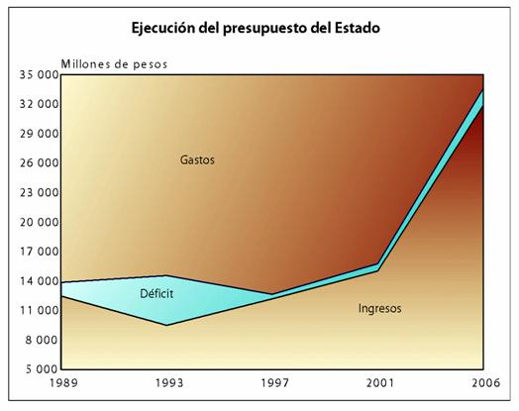

Fuente: Anuario Estadístico de Cuba del 2006. (Edición del 2007). 347

8- Comportamiento de los indicadores sociales del país. Se debe analizar el comportamiento de las variables, mediante indicadores en sectores claves como la salud, la educación, la cultura, el deporte y otros; el analista o investigador deberá procurar indicadores sensibles donde se puede apreciar el desempeño social con carácter multidimensional como es la mortalidad infantil, la tasa de alfabetización, la esperanza de vida, el lugar que ocupa el país en los Informes del Desarrollo Humano. etc. Cuba ha alcanzado un desarrollo considerable que se refleja en estos indicadores, sin embargo se desea puntualizar algunos indicadores que por su desempeño sobresalen; es el caso de la mortalidad infantil que ha tenido una reducción sensible desde el año 1960 hasta la fecha, como se puede apreciar seguidamente.
TABLA No. 15
CUBA. Mortalidad Infantil (1960 a 2008)
Años | <1 año | Años | <1 año | Años | <1 año | Años | <1 año | Años | <1 año
1960 | 37.3 | 1970 | 38.7 | 1980 | 19.6 | 1990 | 10.7 | 2000 | 7.2
1961 | 39.0 | 1971 | 36.1 | 1981 | 18.5 | 1991 | 10.7 | 2001 | 6.2
1962 | 41.7 | 1972 | 28.7 | 1982 | 17.3 | 1992 | 10.2 | 2002 | 6.5
1963 | 38.1 | 1973 | 29.6 | 1983 | 16.8 | 1993 | 9.4 | 2003 | 6.3
1964 | 37.8 | 1974 | 29.3 | 1984 | 15.0 | 1994 | 9.9 | 2004 | 5.8
1965 | 37.9 | 1975 | 27.5 | 1985 | 16.5 | 1995 | 9.4 | 2005 | 6.2
1966 | 37.3 | 1976 | 23.3 | 1986 | 13.6 | 1996 | 7.9 | 2006 | 5.3
1967 | 36.4 | 1977 | 24.9 | 1987 | 13.3 | 1997 | 7.2 | 2007 | 5.3
1968 | 38.3 | 1978 | 22.4 | 1988 | 11.9 | 1998 | 7.1 | 2008 | 4.7
1969 | 46.7 | 1979 | 19.4 | 1989 | 11.1 | 1999 | 6.5 | 2009 | 4.8
 |  |  |  |  |  |  |  | 2010 | 4.5
Fuente: Dirección Nacional de Estadísticas del MISAP. Periódico Granma. Enero de 2011.

La mortalidad infantil es un indicador de carácter internacional que sintetiza el bienestar y el desarrollo de una parte considerable de la población; el mismo presupone la calidad y la accesibilidad al sistema sanitario del país, y refleja de modo incuestionable los niveles educacionales que existen. En los resultados obtenidos en estos 50 años ha incidido considerablemente la voluntad política del Gobierno; la accesibilidad y gratuidad de la atención en salud; la formación creciente de recursos humanos; el desarrollo y dominio de los avances científico técnicos, lo que se traduce en la eficiencia de los medios para controlar la frecuencia de enfermedades y la mortalidad infantil general; y además en una gran movilización social en tareas de promoción y prevención sanitaria; como se puede apreciar la mortalidad infantil en Cuba descendió a 4,5 por cada 1.000 nacidos vivos durante el 2010, muy por debajo de la media continental donde, según el último informe de UNICEF, de cada millar de niños que nacen mueren 19 antes de cumplir su primer año. Medios de prensa como BBC Mundo han penetrado en el sistema de Salud Pública cubano para tratar de comprender cómo se logra algo así en un país de clima tropical favorecedor de enfermedades y que lleva además décadas enfrentando serias dificultades económicas.
La explicación esencial de esto radica en la cobertura médica que se inicia apenas se detecta el embarazo y que termina mucho después del nacimiento del bebé. Este seguimiento permite prever gran parte de los problemas que puedan surgir.
Todo el proceso descansa sobre la base de un sistema de salud que es gratuito y beneficia a todos los ciudadanos. Esa es la razón por la cual el 99% de las embarazadas –sin importar su ubicación social o geográfica- dan a luz en centros hospitalarios y son atendidas por médicos o especialista.

Esto tiene mayor significado si se observa detenidamente la equidad con que se ha trabajado y se ha comportado esta variable en cada una de las provincias del país, como se puede apreciar en la tabla No. 16, la que aparece seguidamente.

TABLA No. 16
CUBA. Tasa de mortalidad infantil por cada 1000 nacidos vivos por provincias
CONCEPTO | 1989 | 1990 | 1994 | 1995 | 1998 | 2000 | 2002 | 2003 | 2004 | 2005 | 2006 | 2007 | 2008 | 2009
CUBA | 11.1 | 10.7 | 9.9 | 9.4 | 7.1 | 7.2 | 6.5 | 6.3 | 5.8 | 6.2 | 5.3 | 5.3 | 4.7 | 4.8
Pinar del Río | 11.2 | 8.3 | 10.3 | 10.2 | 7.7 | 5.9 | 5.8 | 6.0 | 4.7 | 5.6 | 5.0 | 5.4 | 5.7 | 3.9
La Habana | 9.7 | 9.8 | 11.1 | 9.8 | 8.6 | 7.6 | 8.4 | 5.1 | 7.3 | 5.7 | 6.1 | 5.6 | 4.2 | 5.0
Ciudad Habana | 10.4 | 10.0 | 8.9 | 9.7 | 7.6 | 7.5 | 6.6 | 7.1 | 6.6 | 6.6 | 4.9 | 5.0 | 5.7 | 4.9
Matanzas | 10.7 | 12.0 | 8.6 | 9.0 | 8.0 | 6.4 | 5.4 | 4.9 | 4.4 | 4.0 | 4.3 | 4.4 | 4.1 | 4.5
Villa Clara | 9.2 | 7.6 | 8 | 7.1 | 5.5 | 5.0 | 4.5 | 5.9 | 4.6 | 4.2 | 4.6 | 5.5 | 3.3 | 4.4
Cienfuegos | 8.2 | 9.9 | 8.7 | 6.5 | 7.6 | 5.4 | 4.7 | 7.4 | 5.2 | 7.0 | 5.7 | 7.1 | 4.8 | 6.8
Sancti Spíritus | 12.6 | 7.7 | 9.3 | 8.5 | 5.5 | 6.2 | 5.9 | 5.5 | 3.3 | 7.9 | 6.8 | 4.1 | 4.2 | 3.6
Ciego de Ávila | 12.6 | 11.6 | 13.2 | 9.2 | 7.3 | 8.1 | 6.7 | 5.3 | 5.7 | 5.1 | 9.0 | 7.0 | 6.9 | 5.8
Camagüey | 10.6 | 11.4 | 10.1 | 9.2 | 5.5 | 7.0 | 7.6 | 6.8 | 5.8 | 8.0 | 4.3 | 4.2 | 4.7 | 4.0
Las Tunas | 13.2 | 12.9 | 11.4 | 9.9 | 7.3 | 7.0 | 5.2 | 4.2 | 3.8 | 6.4 | 4.7 | 4.4 | 2.7 | 3.6
Holguín | 11.6 | 12.0 | 9.7 | 8.7 | 6.6 | 7.3 | 7.3 | 6.3 | 5.9 | 4.5 | 3.8 | 5.0 | 3.3 | 3.5
Granma | 11.9 | 13.6 | 11.4 | 10.9 | 7.0 | 8.2 | 6.5 | 5.1 | 5.0 | 6.6 | 4.4 | 5.3 | 4.0 | 5.3
Santiago de Cuba | 11.8 | 11.4 | 10.1 | 10.2 | 7.8 | 8.7 | 6.9 | 7.0 | 7.2 | 7.2 | 7.9 | 5.9 | 6.1 | 6.7
Guantánamo | 12.0 | 10.8 | 10.5 | 10.0 | 6.6 | 9.1 | 7.9 | 8.6 | 8.5 | 8.0 | 4.8 | 6.1 | 5.7 | 4.6
Isla de la Juventud | 10.9 | 10.4 | 8.2 | 10.7 | 5.2 | 4.9 | 9.1 | 9.6 | 1.8 | 3.7 | 7.3 | 5.3 | 2.9 | 9.2
Fuente: Anuario Estadístico de Cuba del 2009. (Edición del 2010). Pág. 388. Granma; 4 de Enero del 2010 Pág. 5

Existen otras variables que tienen un significado considerable en el bienestar de la población y también son prueba del desarrollo social que adquiere un país, es el caso de los habitantes por médicos que pasó de 1076 en el año 1959 a 150 en el año 2008; Cuba es el país con mayor tasa de médicos por habitantes del planeta. En los habitantes por estomatólogos pasó en ese mismo periodo de 27052 a 1020; estos indicadores caracterizan el bienestar de una nación y reflejan elocuentemente un desarrollo de este sector.

9- Contexto demográfico del país. En cada país el análisis de los censos posibilita conocer datos sobre la población: composición por sexo y edad, lugar de nacimiento y residencia, nivel de escolaridad y muchos datos más; estas cifras se actualizan cada año, y así se pueden hacer estimaciones demográficas que mejoren la planificación en los gobiernos.
En Cuba el crecimiento natural es bajo, pues entre otros factores han existido significativos avances en la educación, la medicina, y los buenos hábitos de higiene y la mejora de la alimentación han permitido incrementar la esperanza de vida al nacer a 77 años; en este indicador se aprecian disparidades significativas entre el mundo desarrollado y los países subdesarrollados, pues una persona en un país desarrollado vive como promedio once años más (76 años frente a 65) que otra de un país subdesarrollado.
La Tasa Global de Fecundidad (hijos por mujer) en Cuba es de 1.43 y para que la población se mantenga es necesario que nazcan, como mínimo dos hijos por mujer, pero además la tasa bruta de reproducción (hijas por mujer) es de 0.69 lo que hace que la tendencia demográfica del país sea desfavorable, y obliga al gobierno a establecer políticas sociodemográficas que reviertan esta situación, incluso será necesario adoptar políticas diferenciadas por provincias, pues las del centro de la isla son las más envejecidas y particularmente la provincia de Villa Clara tiene patrones demográfico que difieren del resto de las provincias como se puede apreciar en el Gráfico No. 4 y el 6.
Gráfico No.4
Gráfico No. 5
Cuba. Tasa Global de Fecundidad y Tasa Bruta de Reproducción
Fuente: Oficina Nacional de Estadística de Cuba.

Tasa Global de Fecundidad del 2007 (Hijos por mujer) - 1.43
Tasa Bruta de Reproducción del 2007 (Hijas por mujer) - 0.69
La disminución de la fecundidad está vinculada a los múltiples factores de carácter económico, pero además esta variable tiene una acción directa en la población que cada vez envejece más; los niveles de fecundidad alcanzados en estos años son componentes importantes del cambio demográfico y el envejecimiento del presente, lo que compromete el desarrollo futuro; en tal sentido el Ministro de Economía y Planificación de Cuba, José Luís Rodríguez señalaba que “deberá ser objeto de una atención priorizada las tendencias demográficas del país, factor de importancia estratégica para nuestro desarrollo y sobre el cual se comienzan a implementar un conjunto de medidas dirigidas a frenar el decrecimiento de la población, que se repite en el 2007; estimulen el incremento de la natalidad y brinden adecuada atención a la población mayor, tomando en cuenta que ya hoy más del 16% de la misma supera los 60 años”TPTP PTPT; en el caso de Cuba los patrones demográficos del 2008 experimentan una tendencia muy similar a la del 2007 y según analistas no se avizoran cambios significativos de las principales variables demográficos en los próximos 5 años.

Gráfico No. 6
Cuba. Envejecimiento de la población.
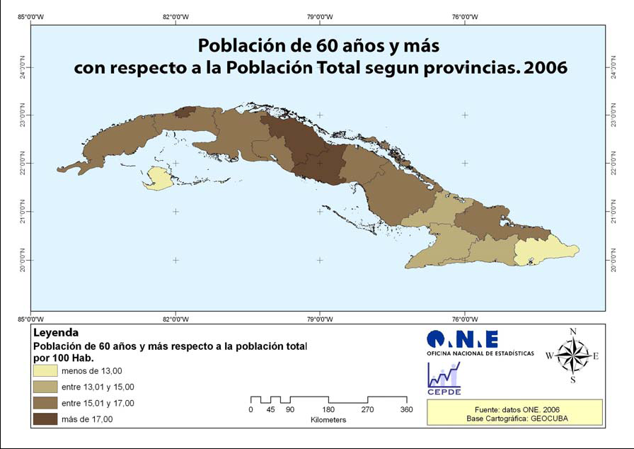
Fuente: Oficina Nacional de Estadística de Cuba.
Como se puede observar en el gráfico No. 6, Villa Clara aparece como la provincia más envejecida del país, pues esta provincia ha completado ya su transición demográfica de forma acelerada en los dos últimos decenios y es significativa la disminución de los índices de fecundidad que es el factor más dinámico de este proceso.
10- Niveles de Contaminación ambiental. Políticas encaminadas a disminuir las emisiones de gases de efecto invernadero y contribuir a reducir al mínimo del calentamiento mundial.

El desarrollo es un concepto complejo e inasible, algunos le considera como proceso y otros como resultado; con frecuencia los especialistas hacen referencia al incremento de las principales variables macroeconómicas de los países (Producto Interno Bruto, Producto Nacional Bruto, Ingreso Nacional Bruto Real Disponible, etc.) para emitir una valoración del desarrollo económico alcanzado por ese país, sin embargo pocos se refiere a ¿Cuánto se contaminó? y ¿Qué cantidad de gases se emitió, para alcanzar el valor de esos indicadores?. En opinión de los autores, de algún modo se necesita valorar la magnitud del daño para por lo menos deducirlo del valor de esos indicadores, pero más importante aún, es el rol que deben jugar los responsables nacionales en la formulación de políticas encaminadas al esfuerzo común por crear los marcos fiscales y de políticas que recompensen la reducción de emisiones mediante señales emitidas a través de los precios, normas para la eficiencia de energía o reglamentaciones justas.

En el Grafico No. 6 se muestra un ejemplo donde se puede apreciar la voluntad que ha existido en Cuba para atenuar y en lo adelante eliminar la emisión de gases de efecto invernadero.
Gráfico No. 7
Consumo de clorofluorocarbonos y cronograma de eliminación
Fuente: Oficina Técnica del Ozono.

11- Niveles de desarrollo humano alcanzado por el país.

En los últimos años se han utilizado muchos indicadores económicos y sociales para medir y comparar el desempeño de los países. Por ejemplo el Producto Interno Bruto per cápita, el Producto Nacional Bruto, el índice de la Relación de Intercambio, el Poder de Compra de las Exportaciones, el Efecto de la Relación de Intercambio, etc., desde el punto de vista social se ha valorado otros indicadores; digamos por ejemplo, la esperanza de vida, la mortalidad infantil, el grado promedio de escolaridad, etc., pero el Índice de Desarrollo Humano hasta donde conocemos es lo más acabado en materia de comparación internacional.

El Informe de Desarrollo Humano desde 1990 hasta la fecha incluye cada año una nueva edición del Índice de Desarrollo Humano (IDH), donde se consideran nuevas dimensiones para su análisis; este índice continúa recibiendo extensa cobertura en los medios de prensa y además llama la atención a lectores, analistas y dirigentes, lo que genera con frecuencia interesantes polémicas y debates entre políticos y el público en general; esto generalmente es considerado como oportunidad para promover mejoras en la capacidad estadística nacional y promover una mejor coordinación entre los agentes de las estadísticas nacionales e internacionales, en tal sentido es posible desempeñar un papel más activo.

El IDH ha probado ser una herramienta para promover el paradigma del desarrollo humano y dejar de enfocar el PIB per capita como medida de desarrollo humano; sin embargo el reto de este índice sigue siendo; ¿cómo debe ser usado?. Sostenemos el criterio que los cambios en la clasificación de un año al otro distraen del objetivo general por el cual se ha realizado este índice; en tal sentido se propone comparar indicadores homogéneos durante una serie de años analizados para un grupo de países seleccionados.

En oportunidades resulta inexplicable los cambios bruscos que se dan en la clasificación de un país de un año a otro, y además el cómo se tratan las diferencias entre las fuentes de datos nacionales e internacionales. Esto es un obstáculo y a la vez un reto a enfrentar por los encargados de la publicación de dicho Informe para poder realizar una comparación más comparable.

El IDH pretendió entre otros propósitos, controlar y prever el progreso en el largo plazo del desarrollo humano, por ejemplo la esperanza de vida y la tasa de alfabetización son dos de los componentes principales de este índice, y responden muy lentamente a la intervención de políticas que siguen los países; sin embargo se pueden observar cambios de un año a otro, además en las revisiones realizadas en las series de datos, se presentan cambios en oportunidades significativas de las variables de entrada, que se traducen a cambios en la clasificación del índice. Por estas razones, no se pueden construir tendencias de IDH basados en datos de diversas ediciones. A modo de ejemplo cuando se analiza la posición que ocupa cada país de un año a otro se observa una variación significativa como se puede apreciar en la tabla que aparece seguidamente; esto ocurre porque no siempre se emplean los mismos indicadores para la conformación del índice de un año a otro. No obstante a pesar de lo difícil que se hace la comparación del IDH, se puede analizar los resultados de cada país al valorar su desempeño real en el desarrollo que ha alcanzado y lo que le falta por alcanzar; esto dependerá del lugar que ha alcanzado el mismo y de la cantidad de países que han intervenido en ese análisis como se puede apreciar seguidamente.

TABLA No. 17
Cuba. Clasificación y posición según Informes de Desarrollo Humano.
Años | Valor del IDH | Clasificación según el IDH | Total de países analizados | Desarrollo alcanzado en (%) | Desarrollo por alcanzar en (%)
1990 | 0.877 | 92 | 130 | 29.24 | 70.76
1992 | 0.732 | 61 | 160 | 61.87 | 38.13
1993 | 0.711 | 71 | 173 | 58.96 | 41.04
1994 | 0.666 | 89 | 173 | 48.56 | 51.44
1997 | 0.723 | 86 | 175 | 50.86 | 49.14
1998 | 0.729 | 85 | 174 | 51.15 | 48.85
1999 | 0.765 | 58 | 174 | 66.67 | 33.33
2000 | 0.783 | 56 | 174 | 67.81 | 32.19
2004 | 0.809 | 52 | 177 | 70.62 | 29.38
2007 | 0.838 | 51 | 177 | 71.19 | 28.81
Fuente: Elaboración propia a partir de los Informes de Desarrollo Humano publicados por el PNUD.

Como se puede apreciar en la tabla anterior, Cuba ha incrementado significativamente los niveles de desarrollo alcanzados, pues ha pasado de un 29.24% en 1990 a un 71.19% en el 2007; esto corrobora que Cuba a pesar de tener modestos crecimiento del PIB ha realizado un manejo adecuado de sus recursos para alcanzar el desarrollo en sectores claves de la sociedad, donde el hombre ha estado en el centro de atención y la razón de ser principal de la sociedad.

12- Análisis del Índice de Desarrollo Humano Comparado al interior de cada país.

Para un análisis socioeconómico riguroso y objetivo de un país, no solo se deberá comparar con el resto de los países en la arena internacional, pues al interior de cada país se esconden desniveles significativos que deben ser tenidos en cuenta y sobre los cuales se deberá trabajar para atenuar dichas desproporciones, en tal sentido se requerirá prever estrategias de desarrollo consecuentes.

Investigaciones de Desarrollo Humano realizadas en Cuba.

Desde 1959 el Desarrollo Humano en Cuba ha sido concebido como un proceso de amplitud de opciones y posibilidades del desarrollo de las personas, desde entonces existió una concepción precisa y fundamentada de las principales dimensiones que abarca este concepto; en los últimos años se han realizado estudios por el Centro de Investigaciones de la Economía Mundial (CIEM) sobre este tema el que ha sido ampliamente tratado y analizado. Los resultados obtenidos comparativamente en las tres investigaciones, se pueden apreciar en esta tabla que aparece seguidamente, donde se observa la posición y el lugar que ha ocupado cada provincia del país en las diferentes investigaciones realizadas.

TABLA No. 18
RESULTADOS DE LAS INVESTIGACIONES DE DESARROLLO HUMANO REALIZADOS EN CUBA.

TERRITORIOS | IDH – 1996 | IDH -1999 | IDH – 2003 | POSICIÓN
1- Ciudad Habana | 0.7278 | 0.9331 | 0.9427 | 1 – 1 – 1
2- Cienfuegos | 0.7203 | 0.8525 | 0.8389 | 2 – 2 – 2
3- Villa Clara | 0.6856 | 0.7915 | 0.7914 | 3 – 7 – 7
4- Matanzas | 0.6796 | 0.8352 | 0.8122 | 4 – 4 – 5
5- La Habana | 0.6748 | 0.8365 | 0.8289 | 5 – 3 – 3
6- Sancti Spíritus | 0.6492 | 0.8179 | 0.7995 | 6 – 6 – 6
7- Ciego de Ávila | 0.6249 | 0.8213 | 0. 8205 | 7 – 5 – 4
8- Pinar del Río | 0.5382 | 0.7763 | 0.7745 | 8 -10 -9
9- Sgto. de Cuba | 0.5194 | 0.7612 | 0.7466 | 9 - 12 -12
10- Holguín | 0.4932 | 0.7867 | 0.7572 | 10 - 8 - 11
11- Guantánamo | 0.4661 | 0.7304 | 0.7329 | 11- 13 -13
12- Camagüey | 0.4641 | 0.7813 | 0.7737 | 12 - 9 -10
13- Las Tunas | 0.4348 | 0.7671 | 0.7746 | 13 -11- 8
14- Granma | 0.3724 | 0.7122 | 0.7209 | 14- 14-14
Fuente: Creada por los autores a partir de las tres investigaciones nacionales del IDH realizadas en Cuba.
(Las provincias en rojo indican que pasaron a ocupar una peor posición).

Un aspecto que despertó interés a los políticos, directivos, investigadores y académicos de los territorios del país fue el cambio de lugar o posicionamiento de algunos territorios o provincia en la clasificación del índice, sobre todo fue más significativo entre la primera y segunda investigación, donde se observaron diferencias apreciables en los resultados; esto fue motivado básicamente por los cambios de procedimientos empleados así como por los indicadores utilizados en el calculado del IDH; en algunos territorios hubo reuniones para el análisis de los resultados, y en otros hubo satisfacción al ver reflejado su territorio con un nivel de desarrollo más alto; en fin se establecieron polémicas y análisis al respecto lo que demostró que estas investigaciones despertaron interés y fueron de utilidad para los lectores, directivos, políticos, científicos y académicos.

Los gráficos que aparecen seguidamente muestran el comportamiento promedio histórico del Índice de Desarrollo Humano Territorial Comparado para todas las provincias del país desde 1985 hasta el 2009, para lo cual se presentan los resultados con y sin la provincia de la entonces Ciudad Habana, pues en su condición de capital les favorece varios factores para tener más desarrollo, de esta forma los análisis serán mucho más objetivos y precisos.
Gráfico No. 8
IDHTC EN TODAS LAS PROVINCIAS DEL PAÍS EN LOS ÚLTIMOS 25 AÑOS
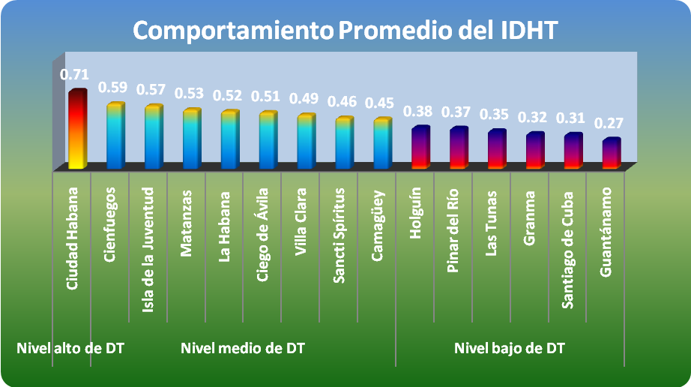
Gráfico No. 9
IDHTC SIN LA PROVINCIA DE CIUDAD HABANA EN LOS ÚLTIMOS 25 AÑOS
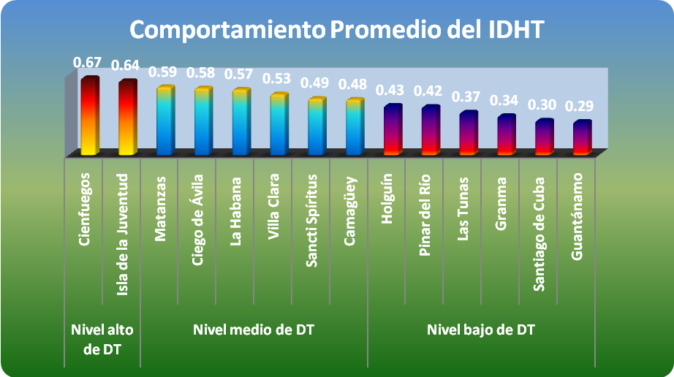

12-Objetivos de Desarrollo del Milenio (ODM) TPTPPTPT. Grado de cumplimiento de los mismo. En la actualidad ningún análisis integral que se haga de un país, puede ignorar la marcha del cumplimiento de los ODM, pues estos constituyen las metas a cumplir por los acuerdo sucritos en las cumbres de Naciones Unidas; en tal sentido se considera que en esta dirección deberán concentrarse los esfuerzos de cada nación.

En reunión de Naciones Unidas en la década de los 90s, se acordaron los ODM, los que fueron tratados posteriormente con mayor alcance y de forma integra en la reunión de septiembre del 2000. Los 8 objetivos acordados fueron:

1. Erradicar la pobreza extrema y el hambre.
2. Lograr la enseñanza primaria universal.
3. Promover la igualdad entre los géneros y el empoderamiento de la mujer.
4. Reducir la mortalidad de los niños menores de 5 años.
5. Mejorar la salud materna.
6. Combatir el VIH/SIDA, el paludismo y otras enfermedades.
7. Garantizar la sostenibilidad del medio ambiente.
8. Fomentar una alianza mundial para el desarrollo.

Por la misma naturaleza del proyecto económico y social que desde 1960 se propuso el país, Cuba ha venido trabajando en estos objetivos, y ha presentado dos informes nacionales elaborados por el Instituto Nacional de Investigaciones Económicas (INIE), para los que la Oficina Nacional de Estadísticas (ONE) brindó gran parte de los datos utilizados; como parte del proyecto “Fortalecimiento del Monitoreo de los Objetivos de Desarrollo del Milenio a nivel local”, llevado a cabo de conjunto con la Oficina de la Coordinadora Residente de Naciones Unidas en Cuba, la ONE concluyó un análisis que permite aumentar la disponibilidad de información estadística para la evaluación de cada uno de los ODM en el país. A partir de esta edición del Anuario Estadístico de Cuba en el 2008 este nuevo capítulo (XXIII) del anuario se actualizará cada año, a través del Sistema de Información Estadístico Nacional y se espera que para próximas ediciones se pueda desagregar la información mediante del Sistema de Información Estadístico Territorial, donde se pueda concretar con más detalles el cumplimento de estos objetivos a escala local; de esta forma Cuba aparece como uno de los país que se encuentra en condiciones muy favorables para dar cumplimiento a dichos objetivos.

CONCLUSIONES

- Con el análisis socioeconómico de un país se puede diagnosticar la situación que presenta el mismo y de esta forma caracterizar las tendencias de su desarrollo, para ello, no se deberá absolutizar ningún indicador, por lo que se sugiere realizar análisis integrales de indicadores económicos y sociales que posibiliten avizorar integralmente su desempeño.

- En Cuba el sector terciario de la economía desempeña un papel protagónico y los servicios de salud, educación y turismo sirven de pivote para el desarrollo de este, del mismo modo que irradia determinados beneficio para el resto de las actividades económicas; sin embargo se aprecia que tanto en el sector primario como en el secundario hay considerables reservas de los factores de producción.

- A pesar del periodo crítico que atravesó la economía Cubana en años 90, los efectos de la crisis económica internacional, los daños ocasionados por los meteoros y el embargo que enfrenta la isla en aproximadamente cinco décadas, los indicadores económicos y sociales muestran un desempeño favorable, sobre todo a partir del año 2000 que el país inició la recuperación sobre las bases del desarrollo endógeno.

- Existe un vinculo indisoluble entre los elementos para el análisis de un país y los estudios de comparación internacional; estos últimos se enriquecen a partir del análisis socioeconómico de un país, aunque a la comparación se le adicionan problemáticas colaterales, como la formación de precios en los bienes y servicios; además de las costumbres y los hábitos de consumo que en ocasiones son determinados por la ubicación geográfica del país, así como por las políticas concretas de cada estado en cuanto a las gratuidades en determinados servicios.

- Pueden incorporar otros elementos que el analista considere relevante por su importancia, como puede ser el lugar que ocupa el país en el comercio regional y su incidencia en los procesos de integración intraregional; en tal sentido vale apuntar que Cuba ha alcanzado un prestigio creciente con la reinserción plena en América Latina y el Caribe, esto ha sido demostrado en la III Cumbre Cuba-CARICOM que tuvo lugar en Santiago de Cuba, y el ingreso reciente en el Grupo de Río.

BIBLIOGRAFIA

- Antecedentes y actualidad de la Medición Macroeconómica en Cuba. Autores. Elier Méndez Delgado, María Elena Figueroa Gonzáles y María del Carmen Lloret Feijóo. Editado por eumed.net en Julio de 2006. Capitulo IV.

- Anuario Estadístico de Cuba. 2009. Edición 2010. Oficina Nacional de Estadísticas. República de Cuba. TThttp://www.one.cu/TT

- El índice de desarrollo humano de veinte países de América Latina. Autores. Elier Méndez Delgado y María del Carmen Lloret Feijóo. Revista comercio exterior de México. Diciembre de 2005. Vol. 55 No. 12. Pág. 1080.
  - http: //www.eumed.net/libros/2006b/mdlf-vc/index.htm

- Informes de Desarrollo Humano publicados por la oficina del PNUD. Informes internacionales anuales sobre el IDH. PNUD; Naciones Unidas. En varios años hasta el 2010. http://hdr.undp.org/es/informes/mundial/idh2010/

- INVESTIGACIÓN SOBRE CIENCIA, TECNOLOGÍA Y DESARROLLO HUMANO EN CUBA 2002. Dirigida por el Centro de Investigaciones de la Economía Mundial. PNUD. Editada por CAGUAYO S.A. La Habana; 2003.

- INVESTIGACIÓN SOBRE EL DESARROLLO HUMANO EN CUBA 1996. Dirigida Por el Centro de Investigaciones de la Economía Mundial. PNUD. Editada por CAGUAYO S.A. La Habana; 1997.

- INVESTIGACIÓN SOBRE EL DESARROLLO HUMANO Y EQUIDAD EN CUBA 1999. Dirigida Por el Centro de Investigaciones de la Economía Mundial. PNUD. Editada por CAGUAYO S.A. La Habana; 1999.

- Méndez Delgado, Elier J. “Ensayo en Cuba para medir el Desarrollo Económico Local”. Revista Temas y Reflexiones Corporación Universitaria de Ibagué. Facultad de Ciencias Económicas y Administrativas. Año 4. No. 4, Ibagué, Mayo del 2000.
- Méndez Delgado, Elier y Lloret Feijoo, María del Carmen. Revista “Comercio exterior de México” Vol. 51. Número 8. Agosto 2001. Pág. 718-723.
- Números índices. Selección tomada del Texto de Estadística de Taro Yamane. MES /U.H. Facultad de Economía. Ediciones ENSPES La Habana. Cuba (Sin año) University Press.

- Revista Comercio Exterior de México. “Análisis territorial del desarrollo humano en Cuba, 1985-2004” Agosto de 2007. Pág. 643-657.

- Teoría y Problemas de ESTADISTICA. Autor. Spiegel, Murray R. Cuarta reimpresión, Editorial Pueblo y Educación La Habana. Cuba 1977.

DIRECCIONES ELECTRÓNICAS CONSULTADAS.
http://eumed.net/cursecon/ecolat/cu/2010/mdlf.htm
http://www.eumed.net/cursecon/ecolat/ve/2010/mdlf.htm
http://revistas.bancomext.gob.mx/rce/magazines/85%5C7%5CMendez-Lloret.pdf
http://www.eumed.net/libros/2009a/507/index.htm
http://www.uvm.cl/csonline/2007_3/pdf/cuba.PDF
http://www.eumed.net/libros/2007c/311/index.htm
http://www.eumed.net/libros/2006c/207/index.htm
http://www.eumed.net/libros/2006b/emd2/index.htm
http://www.eumed.net/libros/2006b/emd/index.htm
http://www.eumed.net/libros/2006b/mdlf-vc/index.htm
http://www.eumed.net/libros/2006a/mdll/index.htm
http://publicaciones.unibague.edu.co/descargas/temas/Temas2005.pdf
http://www.eumed.net/libros/2006b/emd/index.htm
http://www.ean.edu.co/2000/serviuni/biblioteca/bh2011R.htm
http://www.eumed.net/cursecon/ecolat/cu/index.htm
http://websie.eclac.cl/sisgen/badeinso.asp
http://www.eclac.cl/redesa/documentos/taller2/social/badeinso_doc1.pdf

TPTP?PTPT Elier Méndez Delgado y María del Carmen Lloret Feijóo. “El índice de desarrollo humano de veinte países de América Latina. Revista comercio exterior de México. Diciembre de 2005. Vol. 55 No. 12. Pág. 1080.
TPTP?PTPT Intervención del General de Ejercito Raúl Castro Ruz, Primer Vicepresidente de los Consejos de Estado y de Ministros, ante la Asamblea Nacional del Poder Popular el 28 de Diciembre de 2007. Periódico Trabajadores. 31 de Diciembre del 2007. Pág. 2.
TPTP?PTPT Discurso pronunciado por el Presidente de los Consejos de Estado y de Ministros de la República de Cuba, compañero Raúl Castro Ruz, en el Segundo Periodo de Sesiones de la VII Legislatura de la Asamblea Nacional del Poder Popular, en el Palacio de las Convenciones, el 27 de diciembre del 2008, “Año 50 de la Revolución”. Periódico Granma. 31 de Diciembre del 2008. Pág. 2.
TPTP?PTPT Ver periódico Granma; 29 de diciembre del 2007 Pág. 5
INVESTIGACIÓN SOBRE EL DESARROLLO HUMANO EN CUBA 1996. Dirigida Por el Centro de Investigaciones de la Economía Mundial. PNUD. Editada por CAGUAYO S.A. La Habana; 1997. Pág. 89. INVESTIGACIÓN SOBRE EL DESARROLLO HUMANO Y EQUIDAD EN CUBA 1999. Dirigida Por el Centro de Investigaciones de la Economía Mundial. PNUD. Editada por CAGUAYO S.A. La Habana; 1999. Pág. 167. INVESTIGACIÓN SOBRE CIENCIA, TECNOLOGÍA Y DESARROLLO HUMANO EN CUBA 2002. Dirigida por el Centro de Investigaciones de la Economía Mundial. PNUD. Editada por CAGUAYO S.A. La Habana; 2003. 130.
TPTP?PTPT Fuente: Anuario Estadístico de Cuba del 2007. Capitulo XXIII. “Cuba y los Objetivos de Desarrollo del Milenio (Edición del 2008). Pág. 433-442.

